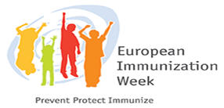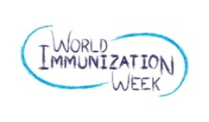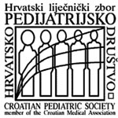



Hrvatski zavod za javno zdravstvo
Hrvatsko epidemiološko društvo Hrvatskog liječničkog zbora
Hrvatsko pedijatrijsko društvo Hrvatskog liječničkog zbora
Hrvatsko društvo za preventivnu i socijalnu pedijatriju Hrvatskog liječničkog zbora

Organiziraju povodom svjetskog tjedna cijepljenja

SKUP O CIJEPLJENJU

u subotu, 27. travnja 2024. godine, u Hrvatskom liječničkom zboru, Šubićeva 9, Zagreb, s početkom u 9:00 sati.

PROGRAM

8:30 – 9:00 Registracija sudionika

9:00 - 9:20 Cijepljenje i biološka terapija - prim. Mirjana Lana Kosanović Ličina, dr.med. (NZJZAŠ)

9:20 - 9:40 Cijepljenje protiv HPV-a - uloga školske i adolescentne medicine doc. dr. sc. Marjeta
Majer, dr. med. (HDŠSM)

9:40 – 10:00 Ažuriranje preporuka za cijepljenje osoba nakon transplantacije hematopoetkih matičnih stanica - doc. dr. sc. Bernard Kaić, prim. dr. med. (HZJZ)

10:00- 10:15 Pitanja, rasprava

10:15 - 10:45 Pauza, kava, grickalice

10:45- 11:05 Reaktogenost cjepiva protiv COVID-19, Barbara Kovačić Bytyqi, mag.biotech.in med. (HALMED)

11:05 - 11:25 Procijepljenost djece od zaraznih bolesti u Republici Hrvatskoj - Mirjana Kolarek Karakaš, dr. med. (HDPSP)

11:25 - 11:45 Mediji i dezinformacije – doc.dr.sc. Milica Vučković (FPZG)

11:45 – 12:00 Prijedlog izmjena trogodišnjeg programa cijepljenja, godišnji cijepni obuhvati - Vesna
Višekruna Vučina, dr.med. (HZJZ)

12:00- 12:30 Rasprava, zatvaranje Skupa

Skup je prijavljen Hrvatskoj liječničkoj Komori, Hrvatskoj komori zdravstvenih radnika, Hrvatskoj komori medicinskih sestara i Hrvatskoj ljekarničkoj komori. Sudjelovanje na skupu će se bodovati prema Pravilnicima Komora (HLK: 5 bodova za aktivno sudjelovanje, 3 boda za pasivno sudjelovanje; od ostalih Komora će odluka o bodovanju biti naknadno poznata i objavljena)

Svi su dobrodošli, ne plaća se kotizacija.
Sve dodatne informacije dostupne putem elektronske pošte: vesna.visekruna@hzjz.hr ili telefonom: 01/6384578

